Ministerul Educației și Cercetării al Republicii Moldova
Universitatea Tehnică a Moldovei
Facultatea Calculatoare, Informatică și Microelectronică

Raport
la
Lucrarea de laborator Nr. 1

Disciplina: Tehnici de programare

Tema: ”Start Here”

A efectuat : st. gr.SI – 261 Șchiopu Valeria

A verificat : asistent universitar Dumitraș Marius

Chișinău – 2026
SARCINA LUCRĂRII
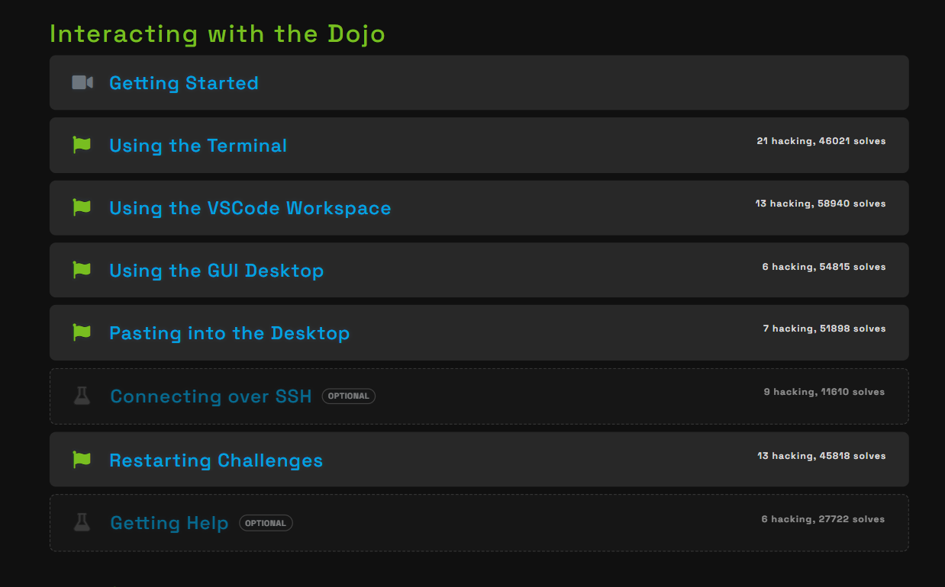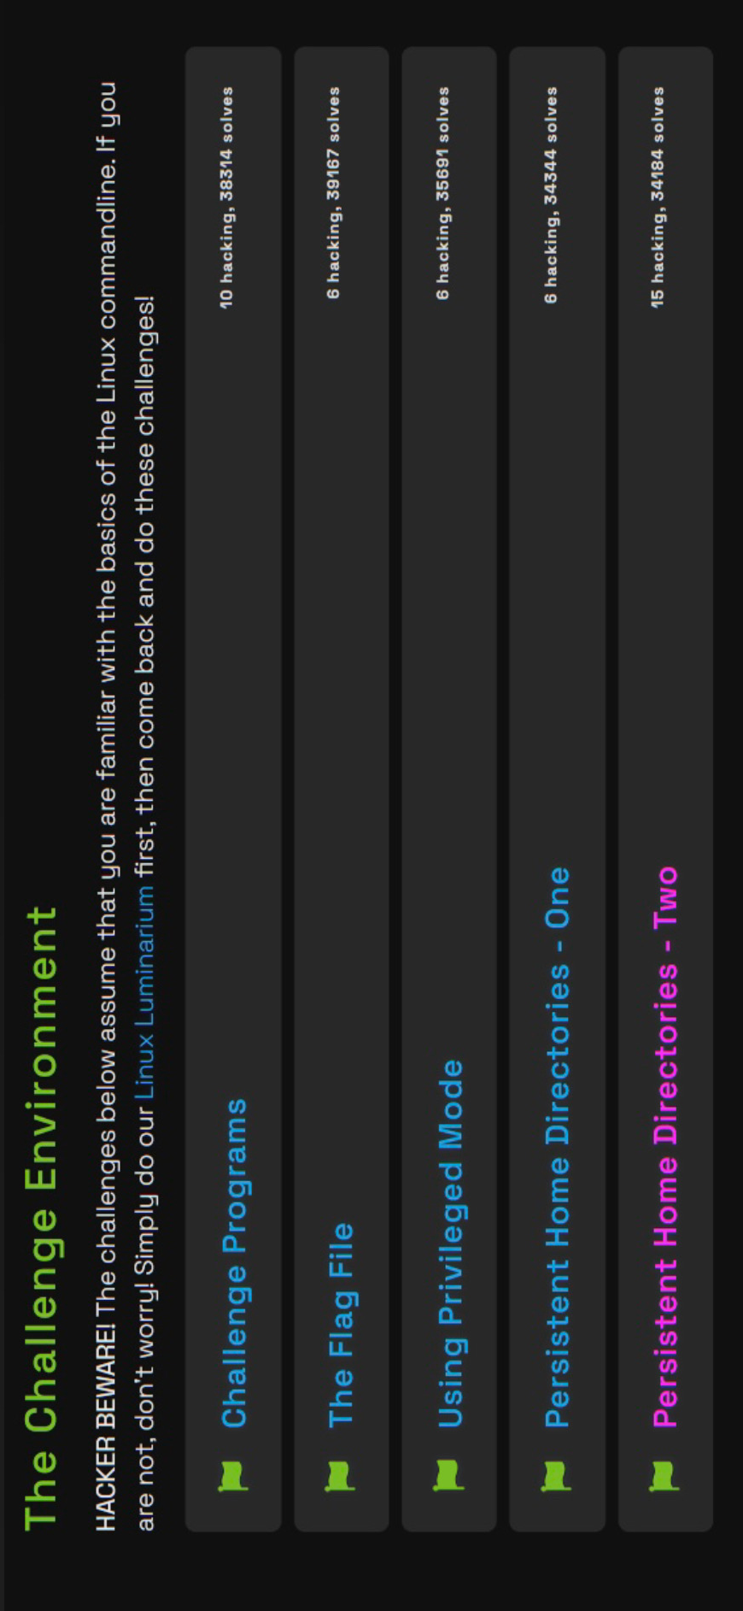
CONCLUZII
Modulul „Start Here” a reprezentat o etapă introductivă în utilizarea platformei pwn.college, oferindu-mi posibilitatea de a mă familiariza cu mediile de lucru Terminal, VSCode și Desktop. Pe parcursul exercițiilor, am învățat să gestionez fișiere și directoare în Linux, să transfer date, să înțeleg diferența dintre drepturile utilizatorului obișnuit și cele ale administratorului (root), precum și particularitățile modurilor Normal și Privilegiat. De asemenea, am înțeles importanța directorului /home/hacker, care păstrează fișierele între provocări. Prin realizarea cu succes a sarcinilor și obținerea flagurilor corespunzătoare, mi-am consolidat cunoștințele de bază necesare pentru parcurgerea modulelor următoare.

BIBLIOGRAFIE

